Palantir的AI一体化平台对中国电信的启示
今年美股市场上，Palantir的表现令人瞩目，股价自年初最高飙升344%。该公司9月份纳入标准普尔500指数，11月初发布同比增长超30%的收益报告后，宣布将交易从纽约证券交易所（NYSE）切换到纳斯达克，预计将被纳入纳斯达克100。Palantir作为一家大数据平台运营公司，去年开始却以AI概念异军突起，其成功可为中国电信带来什么启示？
- Palantir是一家什么公司？
Palantir于2003年由最有远见的科技企业家Peter Thiel等人联合创建，并于2020年9月30日上市。
1、Palantir近60%的收入来自美国政府机构。Palantir公司最初的业务定位，是将从情报、手机通话到旅行记录和金融交易等数据整合在一起，帮助识别和阻止恐怖分子对美国进行袭击的策划。Palantir一直为包括中央情报局，国家安全局和五角大楼的特种作战司令部等美国政府机构提供数据服务，第一次引起世界关注，是因其帮助定位本·拉登支撑美军在2011年突袭成功的大数据神话。
2、今年上半年Palantir因其从美国陆军获得巨额合同进入全球视野。两份合同价值分别高达1.78亿美元和4.8亿美元。前一份合同是为美国陆军打造TITAN战场情报系统，TITAN安装在一辆大卡车内，用于整合来自太空、高空、空中和地面的感应器数据；后一份合同更具里程碑意义，利用其AI套件为军方Maven智能系统项目提供技术服务，将数据和决策工具扩展到覆盖全球的数千名军事用户。
3、今年Palantir的AIP带来的商业客户收入增长最为显著。2023年4月， Palantir发布其AI平台产品AIP，这是Palantir首个将生成式AI进行深度应用的产品，旨在为大型机构提供一个能够基于LLM快速构建、应用AI产品并实现最终结果交付的平台。Forrester最近一份报告将Palantir的AIP评为全球最佳AI和机器学习平台。
AIP的推出启动了Palantir过去一年以来业绩和股价的持续增长，使其成为AI概念领跑者，并有望带领AI超越“七大”科技巨头成为最大的数字科技革命。
- Palantir的AI一体化平台核心特点分析
1、AIP整合前三大平台成一体化AI平台
2020年上市时，Palantir已建立两条成熟的产品线，分别为2008年发布的Gotham和2016年发布的Foundry。上市后，2022年推出Apollo。三个平台产品定位差异化明确：（1）Gotham是面向政府客户的数据运营系统，专注于高风险环境中的决策制定。（2）Foundry是面向企业客户的数据运营系统，目前已在40多个垂直领域部署。（3）Apollo面向软件工程师，被称为Palantir平台背后的大脑。通过Apollo，工程师可以实现软件的高效交付和管理。
2023年，Palantir推出AIP，将之前的三大平台整合成一体化AI平台。其目的是将生成式AI与企业运营流程相连接，提供全方位的AI驱动型产品，帮助企业实现从数据驱动向AI驱动的转型。
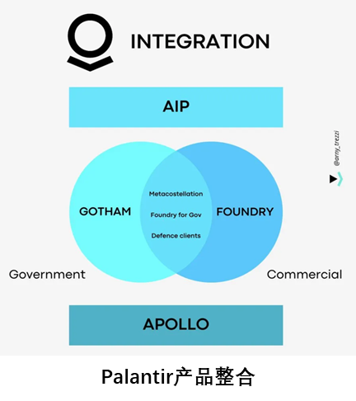
2、AIP提供无所不能的数据和AI运营能力
AIP面向任何类型的终端用户、数据驱动工作负载和基础设施底层架构，提供无所不能的数据和AI运营能力。（1）可用性强。平台内提供数百个服务，除核心后端服务外，还包括前端应用服务、分析工具、应用构建器以及各种用户使用的各种服务组件。（2）灵活性好。平台架构具备面向未来的灵活性，存储和计算架构不依赖任何特定的底层范式和基础设施，确保客户能够持续从最新开源技术受益。（3）安全性高。采取分散的安全策略，确保平台架构的每个层级都可执行安全措施。
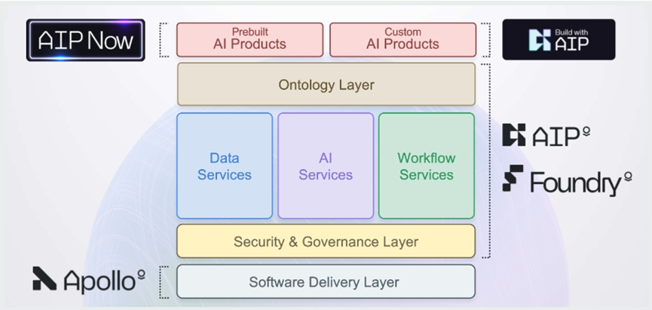
3、AIP采用开放架构设计，可与任何数据系统实现互操作。
AIP采用开放架构设计，与开源或商业化软件、库、协议、框架、APIs、数据格式和工具100%兼容，可与任何数据系统实现全方位的互操作。 (1)数据互操作性。采用开放数据格式，允许与现有数据平台、记录系统和现有数据架构中的其他服务进行深度连接。(2)元数据互操作性。元数据服务存在项目、数据集、模型、分析、应用程序、管道编排、资源运行状况的所有元数据属性中，允许与现有治理架构中的数据目录等所有服务进行深度连接。（3）语义互操作性。本体超越传统，对驱动复杂操作的对象、链接、动作和功能进行定义，使得本体中所有元素都可通过REST API访问，并通过JSON驱动的创建范例进行配置。（4）分析互操作性。提供一系列的分析工具来增强用户能力，并与现有的BI和数据科学工具实现无缝互操作。开箱即用的连接器可用于常见分析系统。
4、构建本体全面反映复杂决策流程，并与现有业务系统实现双向深度互操作
Palantir构建本体，将数据集和模型等数字资产与现实世界的工厂、设备和产品等物理资产以及客户订单等对应物关联起来，并将语义元素（对象、属性、链接）和动态元素（动作、功能、动态安全）按照相应逻辑整合到一个AI可访问的计算环境中，使得数据科学和 AI/ML 团队能够与业务和运营团队在一个共享的基础架构中进行协作，真正实现数据和AI在不断变化环境中对实时决策的支撑作用。
- 对中国电信的启示
AI产业变革中，各行各业对于AI应用需求迫切，但苦于缺乏相应的数据分析、管理的工具和流程能力，无从下手。结合当下客户需求，从Palantir的AIP及其AI一体化平台运营成功经验来看，可为中国电信带来以下启示。
1、构建算力+数据+AI一体化平台，为客户提供“AI工厂”
Palantir将数据能力和AI技术深度融合，形成强大的AI一体化运营平台，并朝着应用提升价值堆栈层级，从以往的大数据Paas提供商成功转型为AI的SaaS提供商。中国电信可将“息壤”智算、“星辰”大模型、“灵泽”数据要素平台以及“星海”大数据产品体系等算力、数据和AI相关能力进行整合，打造中国电信的“AI工厂”，贯穿AI全价值链向客户提供从数据集成、托管、分析到AI应用的服务。
2、基于重点行业构建本体，帮助企业实现AI落地应用
Palantir通过构建本体，将组织的数字资产与现实世界的实体和概念相连接，从而实现了决策流程的复杂性管理和企业系统的深度互操作性。中国电信可以针对重点行业，深入了解企业的数据结构、业务逻辑和决策流程，开发行业本体，将企业的关键数据资产与业务流程紧密结合，并将数据语义和动态元素整合到一个统一框架中，支撑所有员工在同一框架中协同工作，落实AI在企业的落地应用。
3、开展相关标准制定和技术研发，推动数据与企业运营系统的互操作
Palantir的开放架构设计使其数据系统能够与企业运营系统实现互操作，实现数据在不同系统和工具之间的无缝交换和使用，释放数据关联价值。中国电信应该致力数据互操作的标准和技术研发，落实数据系统与企业运营系统之间各层面全方位的互操作，一方面提高数据的可用性，另一方面促进基于大量数据共享交换之上AI技术和应用的不断创新。

